开关为控制某些物体行为的开关，如移动平台，一开始不动，碰一下开关就会动。

1. 两极式触发开关：碰到就会开启另一极（包括小兵等物体碰到也算（这很重要），但不包括画出来的线等东西），碰到开关后如物体还在开关上站立，则不会有任何作用，除非物体离开开关并再次碰到开关，则会启动另一极。

例子：（这不是任何关卡，仅仅只是个例子）

1.最初的状态，红色的地方为开关。现在的一极为让蓝色的平台向右移动，但是因为蓝色的平台移动到最右边碰到墙壁移动不了了，所以没有移动。如有物体（如小兵，主角等）碰到开关后后应该会让蓝色的平台向左移动。

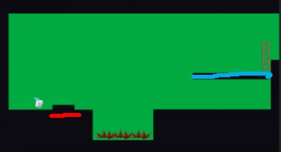

2.碰到开关后：平台向左移动，此时如果再触碰开关则平台会向右移动（就算是在向左移动的途中）

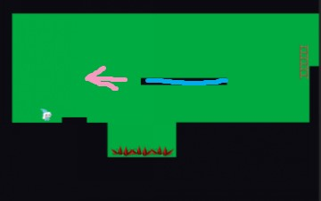

1. 2中触碰开关后如果没再碰过的话：平台到达最左边，无法再移动，此时触碰开关的话会让平台往右走。

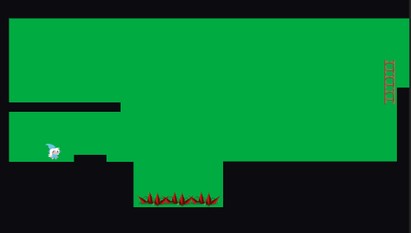

1. 持续站立型开关：必须一直有物体在开关上才能起作用，如物体离开，则开关相当于没启动。例子：一个竖着的大门，站在开关上大门就会向上升起，如果离开开关，则大门向下掉落。

P.S其实相当于每物体在上面则受机关控制的平台处于一个极，有物体在机关上则平台处于另外一个极